Забота о сохранении традиций
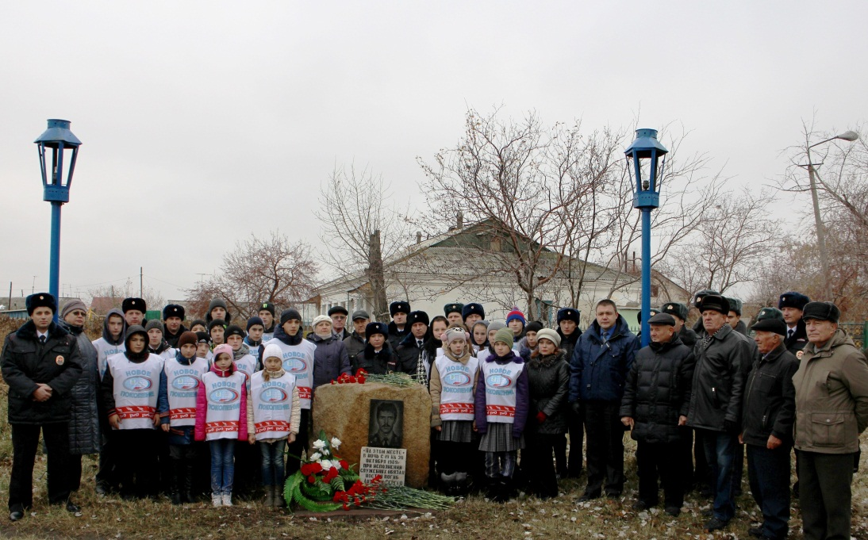

20 октября 2014 года у Мемориального камня на улице Воровского г. Омска, месте гибели младшего сержанта милиции Сергея Антонова, прошёл митинг, посвященный его памяти.
25 лет назад Антонов Сергей Владимирович трагически погиб при выполнении служебных обязанностей, охраняя общественный порядок и покой граждан на улице Воровского в Ленинском административном округе города Омска.
Ветераны органов внутренних дел, молодые сотрудники подразделения вневедомственной охраны и отдела полиции № 4 УМВД России по г. Омску, воспитанники НОУ «Школа-интернат №20 ОАО «РЖД», родные и близкие погибшего почтили память о нём Минутой молчания, возложили цветы.
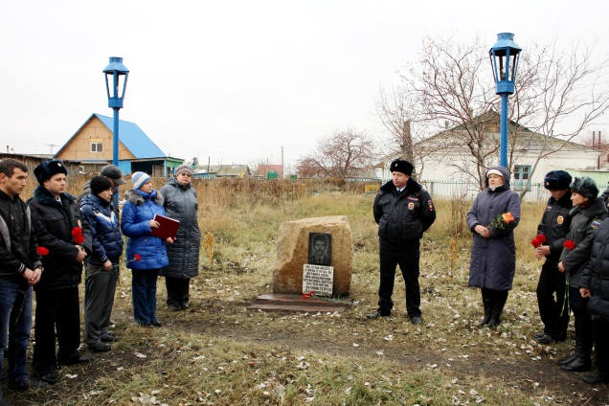
Ветеран органов внутренних дел подполковник милиции в отставке Геннадий Соворовский, коллега Сергея, рассказал, что младший сержант за недолгие восемь месяцев службы в отделе вневедомственной охраны при ОВД Ленинского района г. Омска успел стать надёжным боевым товарищем и исполнительным сотрудником.
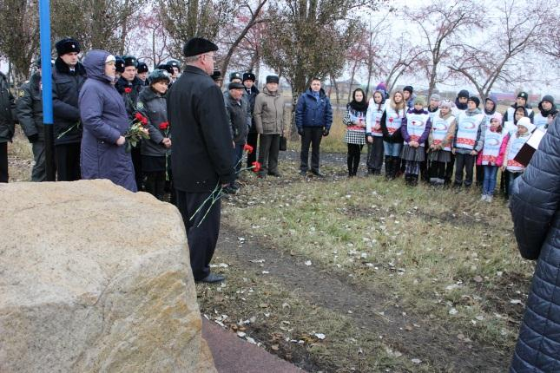
Сергей Мельников, преподаватель НОУ «Школа-интернат №20 ОАО «РЖД», где учился Сергей Антонов, тёплыми словами вспомнил своего ученика, который решил посвятить свою жизнь борьбе с преступностью и осуществил это намерение.

Для присутствующих воспитанников клуба «Патриот» школы-интерната № 20 города Омска мероприятие стало наглядным уроком мужества, гражданственности, верности служебному долгу. Ребята взяли шефство над Мемориальным камнем – проводят мероприятия по благоустройству и поддержанию порядка. Сегодня, в годовщину гибели Сергея Антонова, на месте памяти высадили рябину.
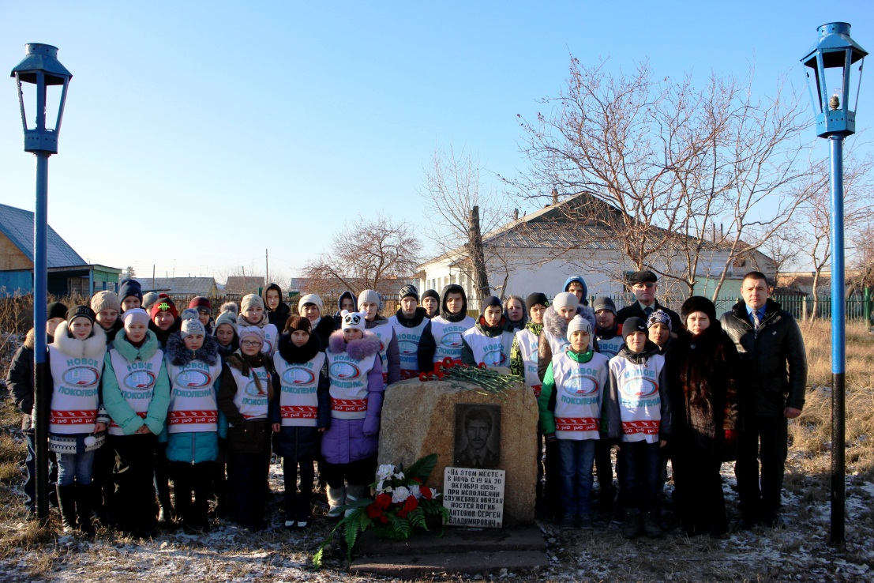

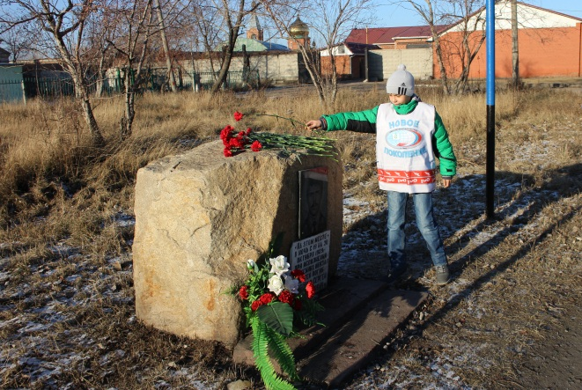
10 ноября 2014 года воспитанники клуба «Патриот» в честь Дня сотрудника органов внутренних дел РФ провели митинг у Мемориального камня на улице Воровского г. Омска, месте гибели младшего сержанта милиции Сергея Антонова совместно с учителями и воспитателями школы-интерната. Ребятам еще раз напомнили подвиг бывшего выпускника школы. Педагоги поделились своими воспоминаниями о Сергее Антонове. Возложили цветы у Мемориального камня.

